Планирование тестирования.

Описание тестируемой системы, SRS

Тестируемая система представляет собой реализованный на языке PHP скрипт, который формирует страничку новостей на сайте: Этот скрипт имеет один параметр topic, идентификатор новости. Если параметр не указан или имеет пустое значение, скрипт выдает список последних десяти новостей. Если параметр имеет непустое значение, скрипт пытается показать новость, имеющую идентификатор, определяемый значением этого параметра. Новости на самом деле берутся из специальной ветки форума, и идентификатор новости — это идентификатор темы в форуме. Идентификатор — положительное целое число, если значение параметра не является положительным целым числом, скрипт выдает сообщение об ошибке. Если в форуме не существует темы с указанным идентификатором, или она существует, но находится не в упомянутой специальной ветке, а в какой-то другой, тоже выдается соответствующее сообщение об ошибке. Если же все хорошо — скрипт показывает первое сообщение темы с данным идентификатором.

План тестирования, TP
- Введение
Данный документ представляет собой план тестирования скрипта, генерирующего страничку новостей. Этот план предназначен для учебных целей. В рамках данного плана предполагается выполнить функциональное тестирование скрипта в режиме генерации странички отдельной новости. Тестирование производится с точки зрения конечного пользователя, и разработанные тесты могут быть использованы для приёмочного тестирования.
- Тестируемая система Тестируемая система представляет собой реализованный на языке PHP скрипт, который формирует страничку новостей на этом сайте: Требования к системе описаны в [SRS]. У скрипта можно выделить два режима работы — (R1) генерация странички отдельной новости и (R2) генерация списка нескольких последних новостей. Первый режим соответствует непустому значению параметра topic, а второй — пустому значению этого параметра.
- Тестируемые аспекты В рамках данного плана предполагается выполнить:
  - Функциональное тестирование системы в режиме (R1).
- Нетестируемые аспекты В рамках данного плана не предполагается выполнять:
  - Функциональное тестирование системы в режиме (R2).
  - Нефункциональное тестирование, в том числе нагрузочное тестирование, тестирование производительности, тестирование удобства использования (usability) генерируемых страничек новостей.
- Подход к тестированию Уровень тестирования: системное, с точки зрения конечного пользователя. Специальные средства тестирования: отсутствуют, тестирование будет производиться вручную. Метрики: покрытие путей в модели, описанной в [TDS]. В рамках данного плана предполагается создать комплект тестов, полный относительно этой метрики.
- Критерии успешности тестирования Система передается в эксплуатацию, когда разработан полный комплект тестов и все разработанные тесты выполняются без ошибок.
- Критерии прекращения тестирования Система возвращается на доработку, если хотя бы один из разработанных тестов обнаруживает ошибку. После исправления ошибки система снова передается на тестирование.
- Поставка
В результате выполнения данного плана должны появиться:
  - Документ [TDS]
  - Комплект тестов, оформленный в виде [TCS]. Более точно, будут созданы два комплекта тестов: один для тестового окружения, другой — для реального.
- Требования к окружению Для выполнения тестов требуется установленный форум IPB v2.0.*, и в нем должны быть созданы темы так, чтобы для каждого теста можно было найти подходящую тему, удовлетворяющую его входным условиям.

Модель тестирования, TDS

Для того, чтобы справиться с этой задачей, мы разработаем модель поведения нашей системы в режиме (R1), и создадим комплект тестов так, чтобы эти тесты покрывали все пути в модели. Кроме того, мы будем делать тесты таким образом, чтобы не получилось нескольких тестов, соответствующих одному пути, это обеспечит нам минимальность набора.

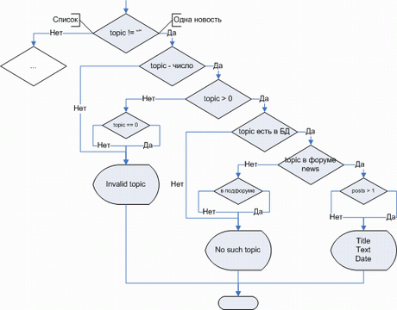
Модель поведения тестируемой системы

Каждый путь от верха до низа этой блок-схемы соответствует некоторому специфическому варианту поведения тестируемой системы. Можно заметить, что некоторые пути приводят к одному и тому же сообщению, появляющемуся на экране (на блок-схеме вывод на экран обозначен несимметричным значком, по форме отдаленно напоминающим кинескоп монитора). Однако тестов при этом требуется несколько, так как причины появления одинаковых сообщений могут быть различны.
Ещё хочу обратить внимание на то, что не все условия ветвления зависят только от значения параметра скрипта, некоторые зависят также и от состояния базы данных форума, точнее — от структуры сообщений.
Итак, считаем, сколько же получилось путей в этой модели. Я насчитал восемь. Именно столько тестов и нужно сделать. По одному на каждый путь.

Комплект тестов, TCS

После того, как модель готова, создание полного набора тестов становится чисто технической задачей — подбор параметров и формирование подходящего состояния базы данных. Просто-напросто перебираем все пути в модели слева направо, и для каждого подбираем подходящее значение параметра.

